Отчет о практической работе номер 2, студента группы 2ИСИП-321 Ерофеева А. С.

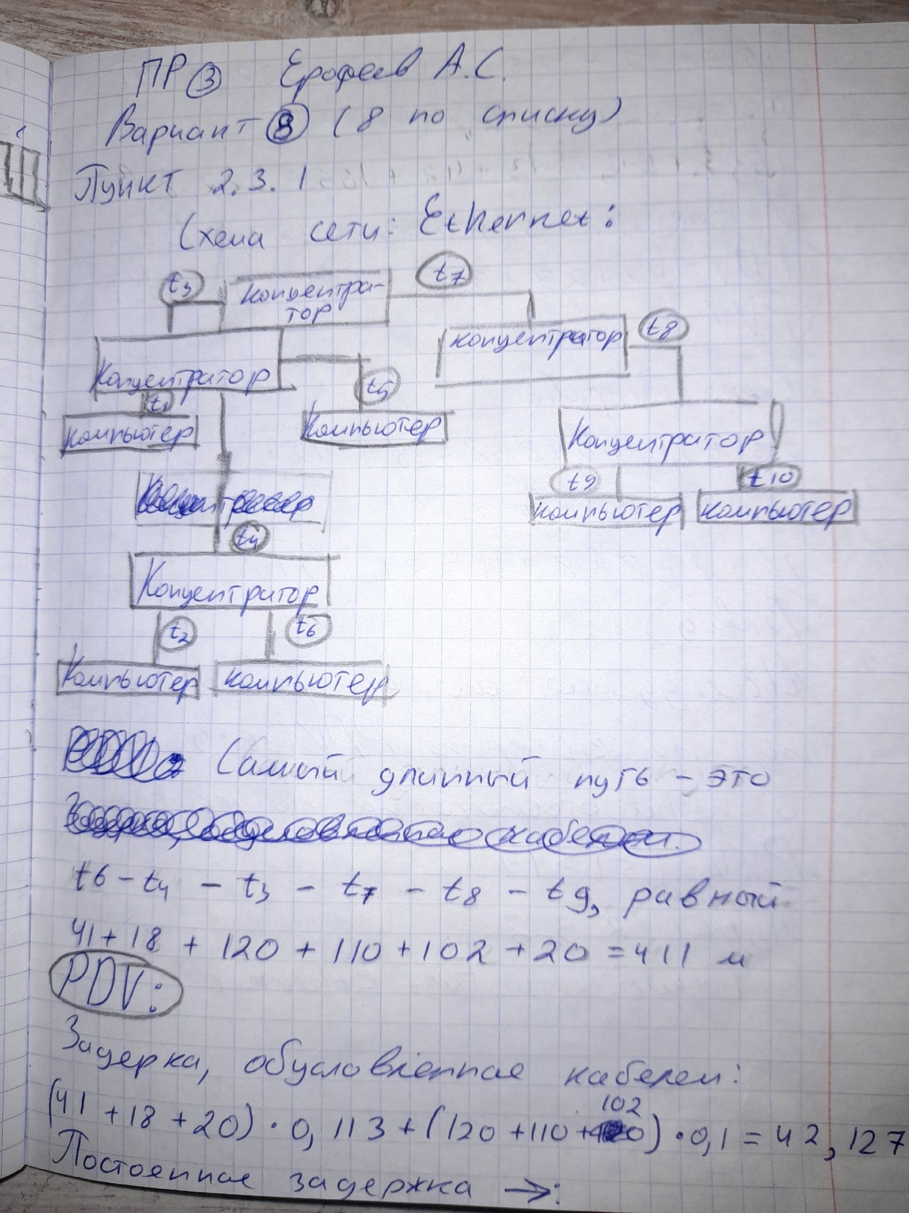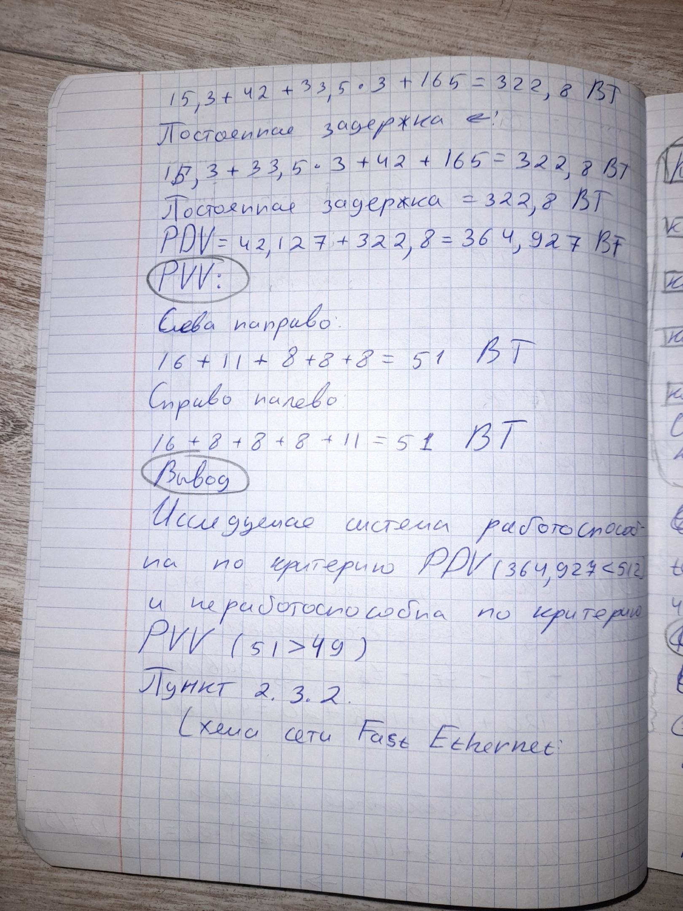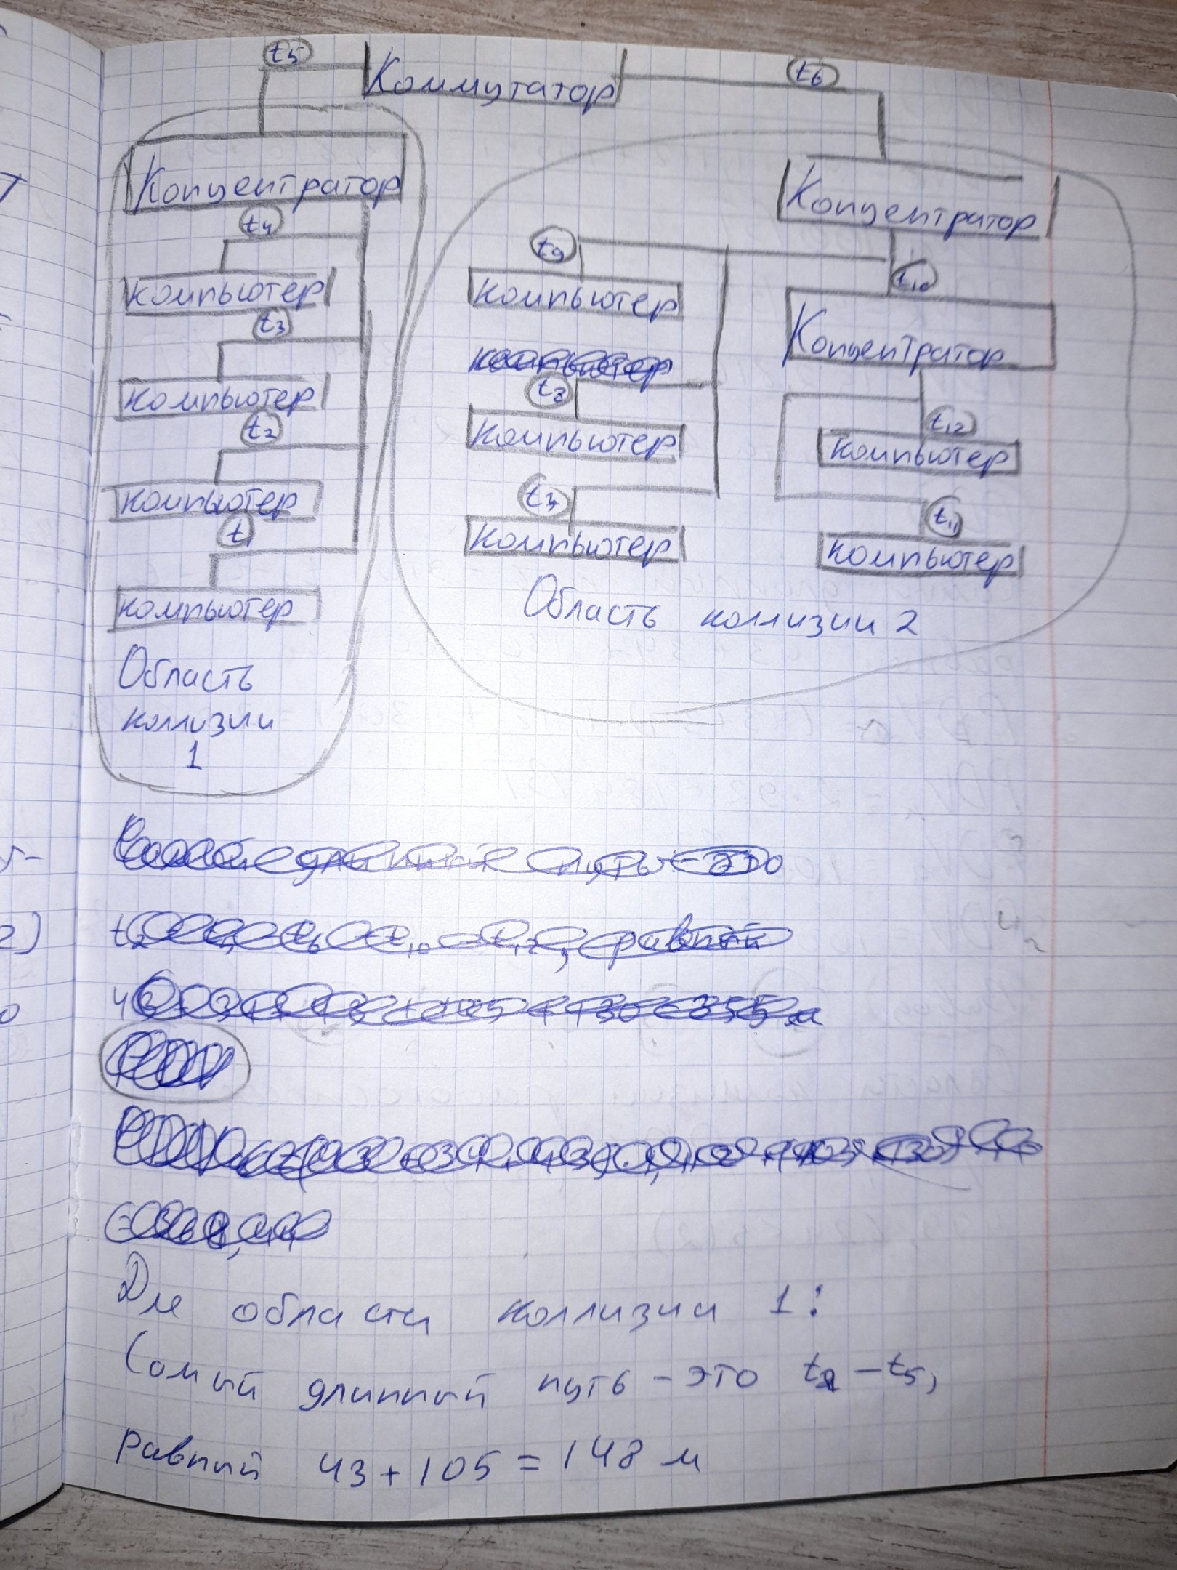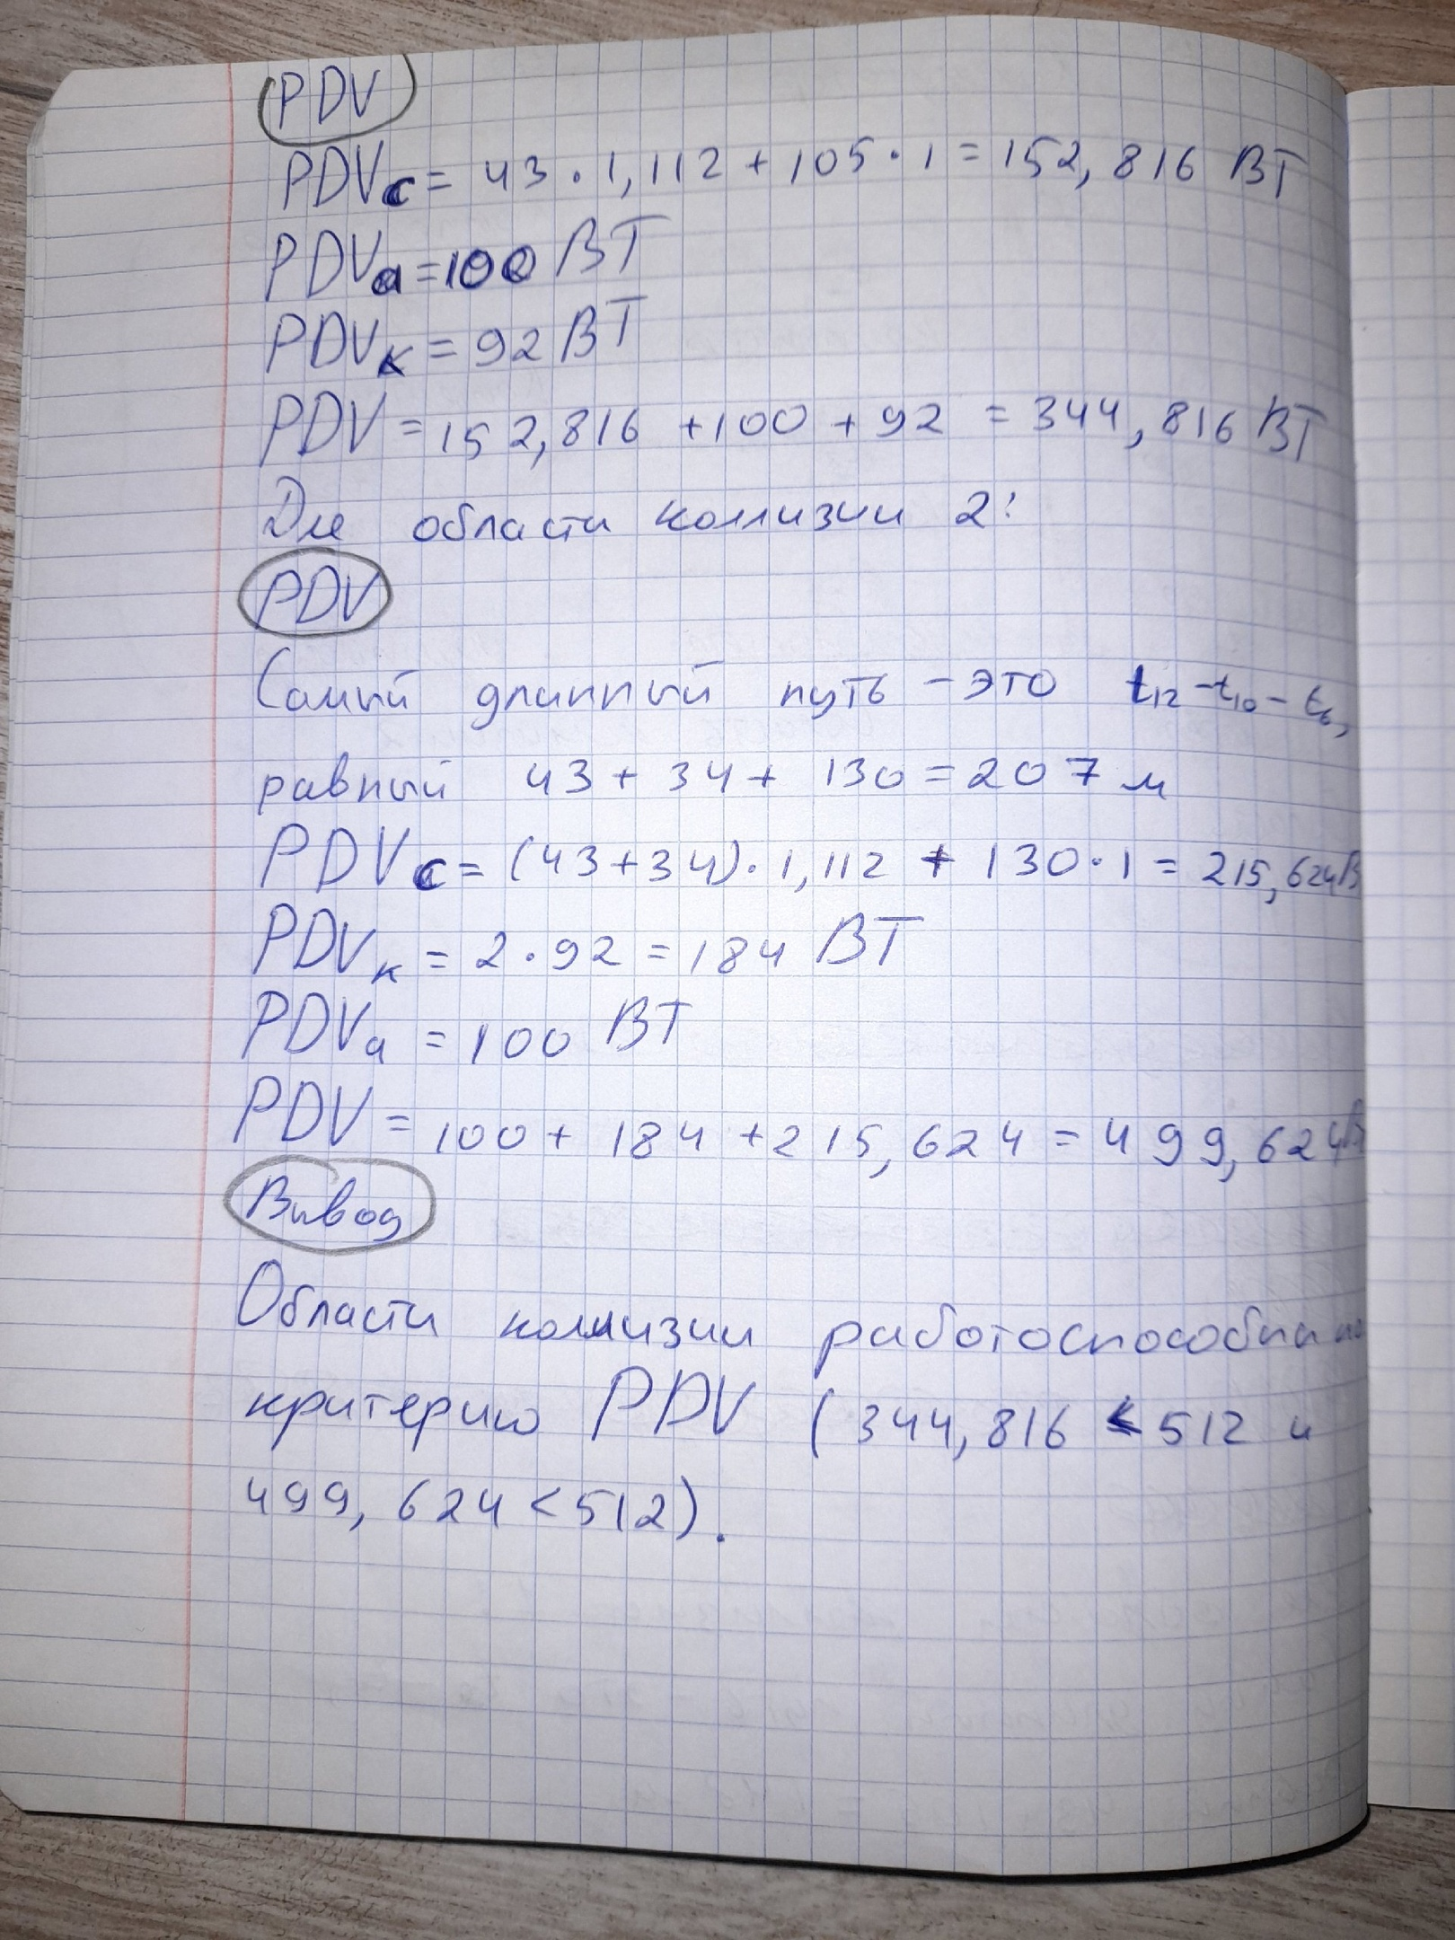

Ответы на вопросы:

1. Область коллизии - относительно изолированные друг от друга области. Разбиение на области коллизии происходят при помощи коммутатора.
2. PDV и PVV (Ethernet PDV <= 512 ВТ, PVV <= 49 ВТ) (Fast Ethernet PDV <= 512 ВТ)
3. В сетях используется два вида концентраторов: концентраторы класса I и концентраторы класса II. Изначально в сети Ethernet (10 Мбит) такого деления концентраторов на классы не было. Первоначально в круг задач концентраторов входило только объединение компьютеров и самая примитивная обработка электрических сигналов, заключающаяся в восстановлении их амплитуды и формы. в них не было предусмотрено функций кодирования, декодирования и управления. Это концентраторы класса II. Достоинством таких концентраторов является их сравнительно высокое быстродействие. Концентраторы класса II также используются и в сети Fast Ethernet (100 Мбит). Концентраторы класса I стали использоваться начиная с сети Fast Ethernet. Концентраторы класса I, в дополнение к функциям концентраторов класса II, имеют функции управления, кодирования и декодирования электрических сигналов. Следует отметить, что своеобразной платой за такое наращивание функционала стало уменьшение быстродействия, по сравнению с концентраторами класса II. Потребность в концентраторах класса I в сети Fast Ethernet возникла вследствие того, что данная сеть может содержать различные сегменты, в которых используются различные методы кодирования.
4. Вычисление PDV и PVV
5. Вычисление PDV (PDV = PDVa + PDVc + PDVk)
6. **10BASE5** - самый первый сегмент сети Ethernet. Именно для него был разработан первоначальный стандарт компьютерной сети Ethernet IEEE 802.3. В Качестве использовался толстый коаксиальный кабель (диаметр 10 мм) с Волновым Сопротивлением 50 Ом.
7. **10BASE2** (Cheapernet) – Дальнейшее Развитие Сегмента 10BASE5. Сегмент 10BASE2 Значительно Дешевле Его Предшественника. В Качестве Среды Передачи Информации используется тонкий коаксиальный кабель (диаметр 5 мм) с волновым сопротивлением 50 Ом.
8. **10BASE-T** появился в 1990 году. В качестве среды передачи данных используется витая пара (кабель UTP) и восьми контактные коннекторы с защелкой RJ-45. Длина кабеля не может превышать 100 м.
9. **10BASE-FL** – Самый массовый из всех разработанных оптоволоконных сегментов сети Ethernet. Длина сегмента может достигать 2 км.
10. **100BASE-TX** предполагает использование в качестве среды передачи информации кабеля UTP (четыре витые пары в кабеле) Пятой категории. Наиболее близок к 10BASE-T.
11. **100BASE-T4** предполагает использование в качестве среды передачи информации кабеля UTP третьей или пятой категории. Если речь идет о модернизации сети Ethernet до уровня Fast Ethernet, то можно оставить уже существующие кабельные коммуникации (кабель UTP третьей категории). В случае создания новой сети Fast Ethernet рекомендуется использовать кабель UTP пятой категории.
12. **100BASE-FX** – оптоволоконный сегмент, рассчитанный на топологию пассивная звезда или пассивное дерево. Для кодирования информации используется код 4В/5В.